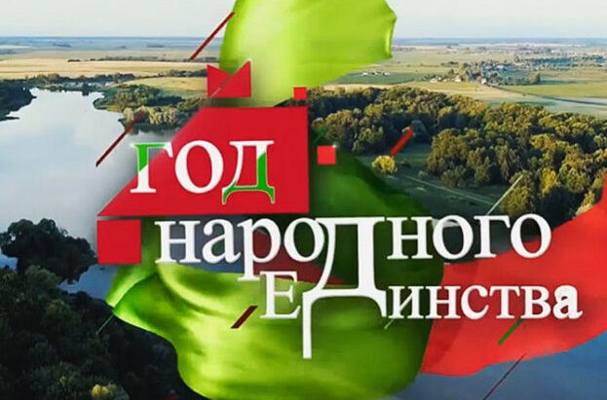
ПЛАН МЕРОПРИЯТИЙ
ГУО «Средняя школа
№2 г.Хойники»
по проведению Года народного единства

№  п/п | Мероприятия | Время проведения | Ответственные
 | Оформление информационного стенда «2021 год – Год народного единства» | Февраль | Заместитель директора по воспитательной работе
2. | Оформление тематической выставки литературы «Родная мова стала блізкай мне змалку» | В течение года | Библиотекарь
3. | Тематический час, посвященный Году народного единства  «По страницам нашей истории» | Февраль | Учителя истории
4. | Круглый стол, посвященный  Году народного единства «Беларусь вчера, сегодня, завтра» | Январь | Классные руководители  9-11 классов
5. | Проведение экскурсий в краеведческий музей | В течение года | Классные руководители,  учитель истории
6. | Тематические беседы «В единстве народа – сила государства», «Вместе мы сила!», «Разные – равные», «Мы вместе» | В течение года | Классные руководители
7. | Тематические мероприятия «Сыны Отечества, освободившие Беларусь», «Подвигу народа жить в веках» | В течение года | Классные руководители
8. | Просмотр видеороликов «Мы едины» | В течение года | Классные руководители
9. | Мероприятия патриотической направленности «С чего начинается Родина?», «Что мы Родиной зовем?» | В течение года | Классные руководители
10. | Спортивные соревнования  «Когда мы едины, мы непобедимы» | В течение года | Учителя физической культуры и здоровья,  классные руководители
11. | Конкурсно-игровая программа  «Мы дружная семья» | Март,  апрель | Педагог-организатор
12. | Фотовыставка  «Родина в объективе фотоаппарата» | Май | Педагог-организатор
13. | Видеопрезентация  «Родины достойные сыны» | Май | Классные руководители
14. | Тематический день, посвященный Году народного единства «Планета детства» | Июнь | Педагог-организатор
15. | Конкурс рисунков  «Вместе весело шагать…» | Июнь | Педагог-организатор
16. | Конкурс рисунков  «Природа родного края» | Сентябрь | Педагог-организатор
17. | Викторина  «Народная спадчына» | Октябрь | Учителя белорусского языка и литературы
18. | Просмотр кинофильма,  прославление дружбы и  достижений белорусского народа | Ноябрь | Классные руководители
19. | Литературно-музыкальная композиция  «Я люблю свой родны край» | Ноябрь | Классные руководители
20. | Час полезной информации  «Лучшие друзья на свете - страны моей хорошие соседи» | Ноябрь | Классные руководители
21. | Интеллектуально-познавательная  игра «Я ведаю Беларусь» | Декабрь | Классные руководители
22. | Участие в районных и  областных конкурсах | В течение года | Заместитель директора по воспитательной работе

